САНИТАРНО – ЭПИДЕМИОЛОГИЧЕСКАЯ СЛУЖБА МЗ РЕСПУБЛИКИ БЕЛАРУСЬ
МОЗЫРСКИЙ ЗОНАЛЬНЫЙ ЦЕНТР ГИГИЕНЫ И ЭПИДЕМИОЛОГИИ

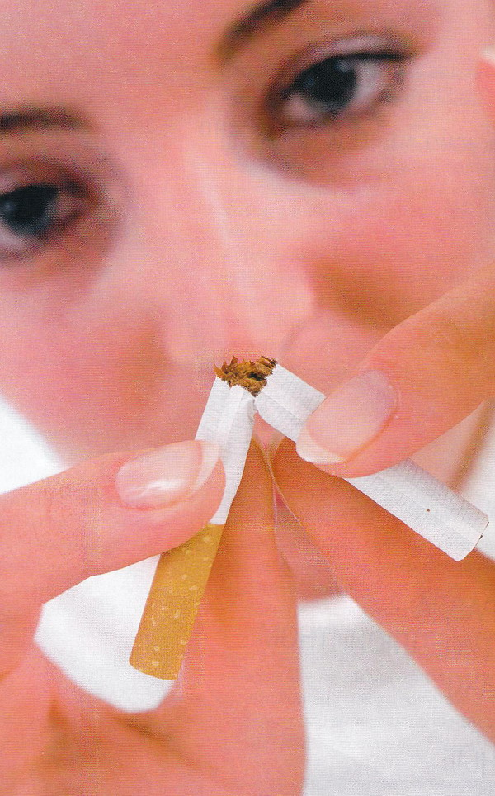
Вы ещё курите? Может быть, мы поможем Вам пересмотреть ваши взгляды на эту проблему? Сделать правильный выбор никогда не поздно, если Вы хотите:
- предупредить развитие серьёзных заболеваний, связанных с курением – рака лёгких, хронического бронхита, эмфиземы, болезней сердца, импотенции, бесплодия …
- продлить свою жизнь на 15 – 20 лет;
- избавиться от кашля, одышки и сердцебиения, связанных с курением;
- сохранить зрение;
- улучшить обоняние и вкус;
- не иметь проблем в сексуальной жизни;
- стать здоровым примером для подражания своим детям и близким;
- сократить финансовые затраты, связанные с покупкой сигарет;
- подарить близким чистый воздух без табачного дыма;

- не делать из своих родственников и коллег пассивных курильщиков;
- перестать быть рабом вредной привычки;
- почувствовать себя хозяином своих действий.

Ваш выбор – навсегда отказаться от курения.

Ваш выигрыш в таком случае – годы здоровой жизни. При этом возраст, стаж и количество выкуриваемых сигарет значения не имеют – бросить курить никогда не поздно.

тираж 400 экз. 2013г

